Федеральное государственное образовательное бюджетное

учреждение высшего образования

**«Финансовый университет при Правительстве Российской Федерации»**

**(Финансовый университет)**

Колледж информатики и программирования

**ОТЧЁТ**

**По лабораторной работе «работа в консольном режиме» №3-4**

Выполнил студент :

Панфилова Анна

Группы:2ОИБАС-1022

Преподаватель:

Сибирев И.В.

Оценка за работу :_______

**Москва – 2024г.**

**Цель:** Разобраться с приложением EaseUS

Программа представляет собой поддержка бесперебойного блокирования.

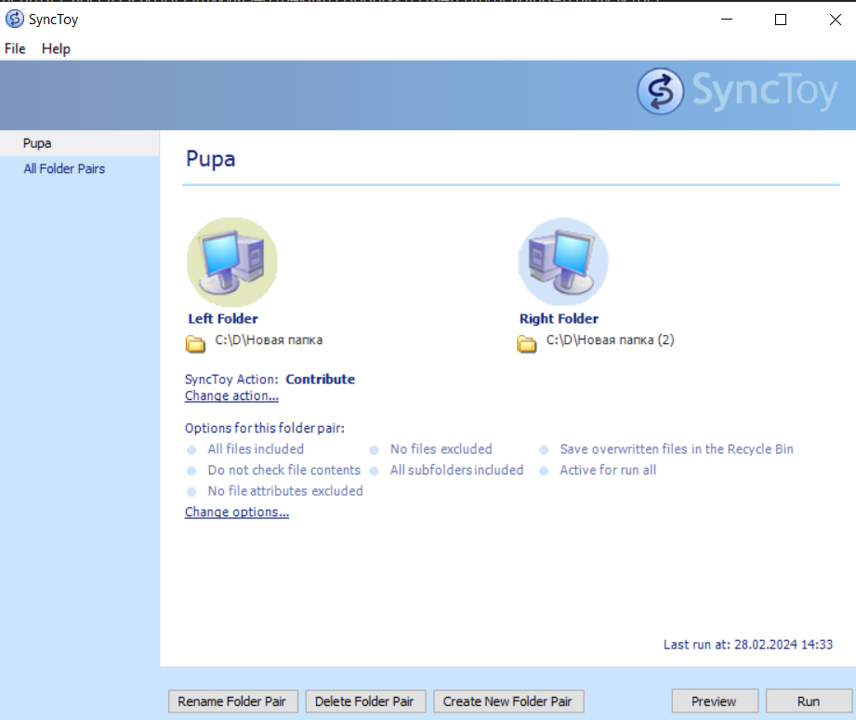

Приложение предлагает связать 2 папки образовав связь которую мы назвали “Pupa” папки предложив 3 варианта соединения:

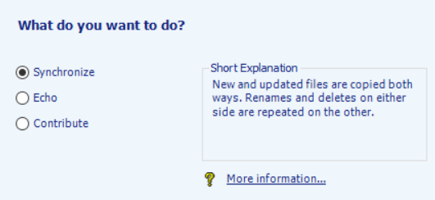

Рис.1 режим синхронизации - Новые и обновленные файлы копируются в обоих направлениях. Переименования и удаления с одной стороны повторяются с другой.

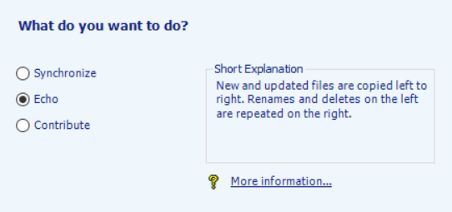

Рис.2 Эхо - Новые и обновленные файлы копируются слева направо. Переименования и удаления слева повторяются справа.

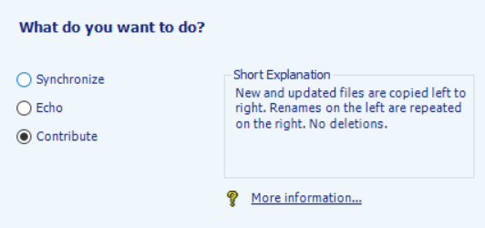

Рис.3 Контрибуция - Новые и обновленные файлы копируются слева направо. Переименования слева повторяются справа. Удалений нет.

На нижней панели есть возможность: Изменить имя пары, удалить пару и создать новую (рис. 4)



Рис. 4

**Вывод**: мы полностью разобрались с приложением EaseUS.